Представление школьников

о пищевых добавках в продуктах питания

Мной было проведёно анкетирование учащихся и взрослого населения города об информированности по вопросам использования ГМО. С этой целью была составлена анкета.

АНКЕТА.

1.Знаете ли Вы, что такое продукты, содержащие генетически модифицированные организмы?

2.Считаете ли Вы, что продукты, содержащие ГМД, могут быть опасны для здоровья людей?

3.Вызывает ли у Вас проблема ГМП тревогу?

4. Как часто Вы употребляете в пищу продукты, содержащие ГМД?

5.Обращаете ли Вы внимание на маркировку продуктов, которые Вы употребляете?

Полученные данные свидетельствуют, что подавляющее большинство (77%) респондентов знают о ГМО. 50% считают, что они не употребляют ГМ-продукты, и только 25% обращают внимание на маркировку.

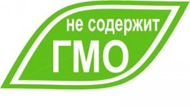

Будете ли Вы покупать ГМ-продукты?

Рекомендации по употреблению
продуктов питания

1. Внимательно читайте на этикетке состав продукта;

2. НЕ покупайте продукты с неестественно яркой кричащей окраской;

3. НЕ покупайте продукты с чрезмерно длительным сроком хранения;

4. НЕ покупайте подкрашенную газировку, делайте соки сами;

5. НЕ перекусывайте чипсами, сухариками, замените их орехами, изюмом и т.д.;

6. НЕ употребляйте супы и каши из пакетиков, готовьте их сами;

7. НЕ покупайте переработанных или законсервированных мясных продуктов, таких как колбаса, сосиски, тушёнка.

8. В питании должно быть всё в меру, безопасно и по возможности разнообразно.

Адрес: Хабаровский край
г. Амурск пр. Комсомольский, 42
тел. 2-45-11

«Есть, чтобы жить, а не жить, чтобы есть. Чем больше еды, тем больше болезней…»
(Бенджамин Франклин)

Выполнил ученик 9 А класса МБОУ ОСОШ
Дроздов Юрий

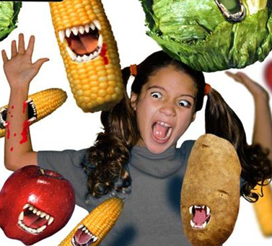

Генетически модифицированные организмы (ГМО) – это организмы, в которых генетический материал (ДНК) изменен невозможным в природе способом. ГМО могут содержать фрагменты ДНК из любых других живых организмов.

Внимание! Пищевые добавки!

Часто ГМО могут скрываться за индексами E. Однако это не значит, что все добавки Е содержат ГМО или являются трансгенными. Просто необходимо знать, в каких именно E могут в принципе содержаться ГМО или их производные.
Это, прежде всего, соевый лецитин или лецитин E 322: связывает воду и жиры вместе и используется, как жировой элемент в молочных смесях, печеньях, шоколаде, рибофлавин (B2) иначе известный как E 101 и E 101A, может быть произведен из ГМ-микроорганизмов. Он добавляется в каши, безалкогольные напитки, детское питание и продукты для похудания. Карамель (E 150) и ксантан (E 415) также могут быть произведены из ГМ-зерна.

Е101 и Е101А (В2, рибофлавин)
Е150 (карамель);
Е153 (карбонат);
Е160а (бета-каротин, провитамин А, ретинол);
Е160b (аннатто);
Е160d (ликопин);
Е234 (низин);
Е235 (натамицин);
Е270 (молочная кислота);
Е300 (витамин С – аскорбиновая кислота);
Е301 - Е304 (аскорбаты);
Е306 - Е309 (токоферол / витамин Е);
Е320 (ВНА);
Е321 (ВНТ);
Е322 (лецитин);
Е325 - Е327 (лактаты);
Е330 (лимонная кислота);
Е415 (ксантин);
Е459 (бета-циклодекстрин);
Е460 -Е469 (целлюлоза);
Е470 и Е570 (соли и жирные кислоты);
эфиры жирных кислот (Е471, Е472a&b, Е473, Е475, Е476, Е479b);
Е481 (стеароил-2-лактилат натрия);
Е620 - Е633 (глютаминовая кислота и глютоматы);
Е626 - Е629 (гуаниловая кислота и гуанилаты);
Е630 - Е633 (инозиновая кислота та инозинаты);
Е951 (аспартам);
Е953 (изомальтит);
Е957 (тауматин);
Е965 (малтинол).
Иногда на этикетках названия добавок указывается только словами, в них также нужно уметь ориентироваться.

«Ты лучше голодай,
чем что попало есть…» Омар Хаям

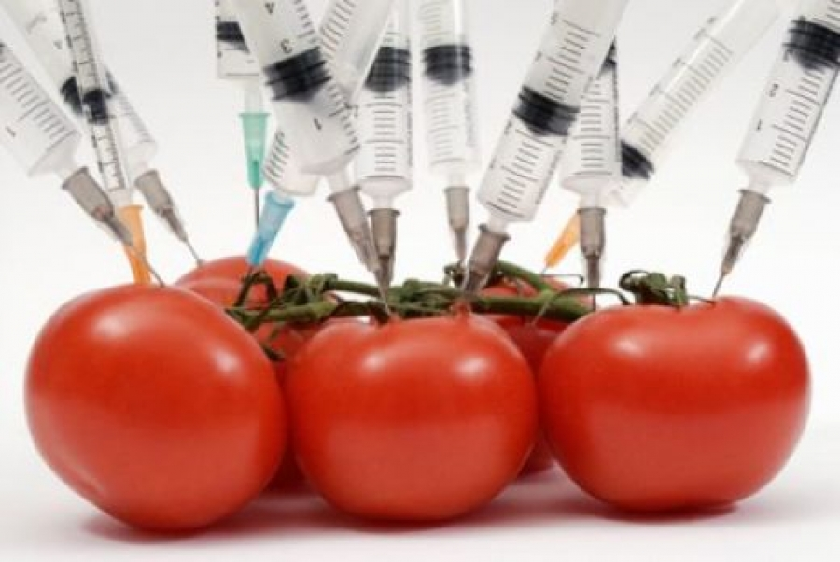

А вот те, кто активно используют в своей продукции ГМО:
Nestle (Нестле) — производит шоколад, кофе, кофейные напитки, детское питание
Heinz Foods (Хайенц Фудс) — производит кетчупы, соусы
Hersheys (Хёршис) — производит шоколад, безалкогольные напитки
Coca-Cola (Кока-Кола) — Кока-Кола, Спрайт, Фанта, тоник «Кинли»
Danon (Данон) — производит йогурты, кефир, творог, детское питание
Similac (Симилак) — производит детское питание
Cadbury (Кэдбери) — производит шоколад, какао
Mars (Марс) — производит шоколад Марс, Сникерс, Твикс
PepsiCo (Пепси-Кола) — Пепси, Миринда, Севен-Ап.

